证券投资者信心调查专报

（2014年第1期 总第70期）

中国证券投资者保护基金有限责任公司
二〇一四年一月二十七日
中国证券投资者信心指数简介
为了解个人证券投资者在当前经济和市场环境下的投资心理和预期变化，2008年5月，保护基金公司在借鉴国内外投资者信心理论研究和调查工作实践的基础上，编制了中国证券投资者信心指数。该指数以月度为单位，从国内经济基本面、国内经济政策、国际经济和金融环境、股票估值指标、大盘乐观指标、大盘反弹指标、大盘抗跌指标、买入指标八个指标进行描述。
中国证券投资者信心指数数值介于0-100之间，50为中性值。指数大于50时，表示投资者中持乐观、积极看法的比例大于持悲观、消极看法的比例，投资者信心整体偏向乐观。指数值越高，表示投资者信心越强。指数小于50时，表示投资者中持乐观、积极看法的比例小于持悲观、消极看法的比例，投资者信心整体偏向悲观。

二〇一四年一月证券投资者信心调查分析报告

本次证券投资者信心调查从2014年1月1日起依托中国证券投资者保护网（www.sipf.com.cn）进行，截至1月27日，共有2,347名投资者填写了问卷。
2014年1月投资者信心指数为46.8，环比下降15.83%，同比下降25.48%，自去年9月份以来首次低于50中性值，总体信心出现了一定幅度的下滑。子指数方面，国内经济基本面和国内经济政策指数下降17.8和13.8；大盘乐观、大盘反弹和大盘抗跌指数分别下降10.5、5.6和7.4。其中，大盘抗跌指数仍然保持在50中性值以上，达到54.6。
2014年1月与2013年12月投资者信心指数比较表
 | 2013年12月 | 2014年1月 | 月度变化
信心指数 | 55.6 | 46.8 | -8.8
国内经济基本面 | 60.6 | 42.8 | -17.8
国内经济政策 | 62.7 | 48.9 | -13.8
国际经济金融环境 | 45.2 | 36.3 | -8.9
股票估值 | 59.2 | 59.0 | -0.2
大盘乐观 | 55.9 | 45.4 | -10.5
大盘反弹 | 45.5 | 39.9 | -5.6
大盘抗跌 | 62.0 | 54.6 | -7.4
买入 | 54.7 | 45.8 | -8.9
1月投资者信心主要呈现以下几个特点：
一、投资者总体信心有所回落
十八届三中全会将改革定为我国经济、社会发展的主基调，投资者对于改革的强烈预期使得信心指数自去年9月以来始终保持平稳乐观的走势。本月投资者信心指数（SICI）回落至46.8，环比出现了一定幅度的下滑。投资者对于改革的预期还没有完全在现实中得到回应，政策落地尚待时日，市场做多力量仍显不足。总体看来，市场缺乏持续向上的推动力，大盘仍处于震荡调整阶段。
二、投资者对国内经济基本面的信心下降
1月国内经济基本面指数（DEFI）为42.8，较上月（60.6）下降17.8。其中，有19.81%的投资者认为国内经济基本面对未来三个月的股市会产生有利影响，31.10%的投资者认为会产生不利影响，认为影响不大和影响不确定的投资者比例为27.40%和21.69%。
本月24日，汇丰公布的2014年1月PMI初值为49.6，比上个月下降了0.9个百分点，回落到荣枯线下方，创下6个月以来的新低。除季节性以及节日等因素的影响外，这在一定程度上表明我国经济复苏之路并非一帆风顺，实体经济仍面临一定困难，投资者对国内经济基本面的信心也受到影响。
三、投资者对国内经济政策有利于股市的信心有所下滑
1月国内经济政策指数（DEPI）为48.9，比上月（62.7）下降13.8。26.93%的投资者认为国内经济政策对未来三个月的股市会产生有利影响，28.72%的投资者预计产生不利影响，24.58%的投资者认为影响不大，回答影响不确定的投资者占比19.77%。
面对实体经济的困难，政府依靠大规模投放货币来拉动经济的可能性较小，货币政策预计将长期维持稳中偏紧的态势。同时，目前宏观经济正处于转型期，改革政策相对密集，利率市场化初期利率上升趋势明显。在这种情况下，市场还不具备全面上涨的基础，投资者信心也有所下滑。
四、投资者对大盘向好的信心有所下降
1月大盘乐观指数（LCOI）为45.4，较上月下降10.5；大盘反弹指数为39.9（上月为45.5）；大盘抗跌指数为54.6（上月为62.0）。其中，认为上证综指未来1个月会上涨的投资者有24.67%，预计未来3个月会上涨的占31.02%，分别低于上个月的32.64%和40.13%；27.61%的投资者看好未来6个月内的中国股市，看跌的投资者则占30%。
本月买入指数（BII）为45.8（上月为54.7)，在未来3个月内考虑增加投资于股票的资金量的投资者占20.07%，考虑减少的有27.40%。
五、投资者对国际经济和金融环境的信心下降
1月国际经济和金融环境指数（IEFEI）为36.3，较上月（45.2）下降8.9。15.08%的投资者认为国际经济和金融环境对我国未来三个月的股市会产生有利影响，37.03%的投资者认为会产生不利影响，28.25%的投资者认为影响不大，认为影响不确定的投资者比例为19.64%。
本月，受美国股市连续受挫的影响，全球市场持续疲软。25日，美国三大股指均跌逾1.9%，道指跌破16,000点关口，创2013年6月以来最大单日跌幅，一周跌幅3.52%也创下2012年5月以来最大单周跌幅。另外，投资者对美联储继续实施QE削减计划可能给新兴经济体带来的损害而感到担忧。
六、股票估值指数微降
1月股票估值指数（SVI）为59.0，较上月（59.2）下降0.2。有39.54%的投资者认为目前中国股票价格低于其真实价值或合理的投资价值，19.73%的投资者认为差不多，24.50%的投资者认为目前股票价格高于其真实价值或合理的投资价值，16.23%的投资者回答不确定。

附件：
证券投资者信心指数及其各项子指数图
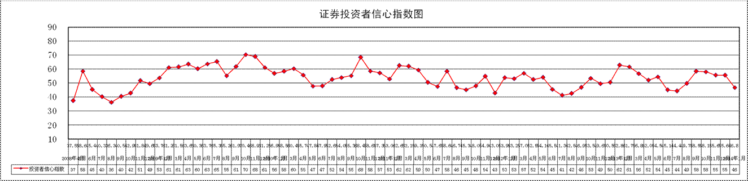

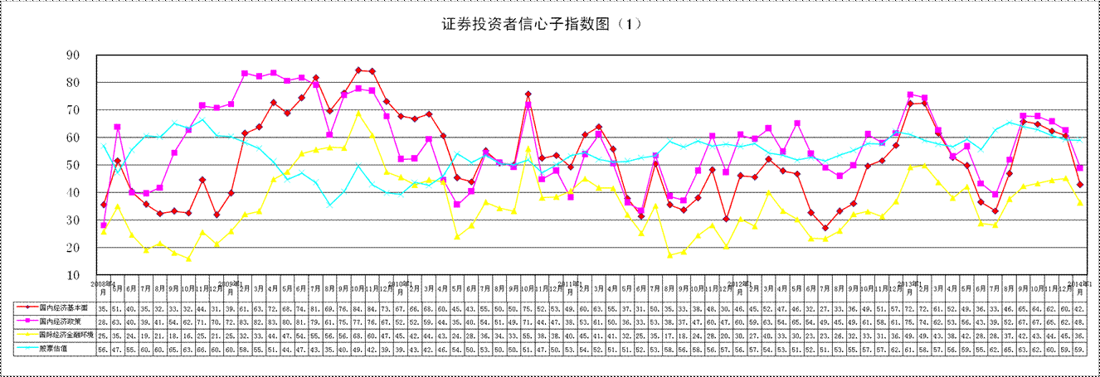

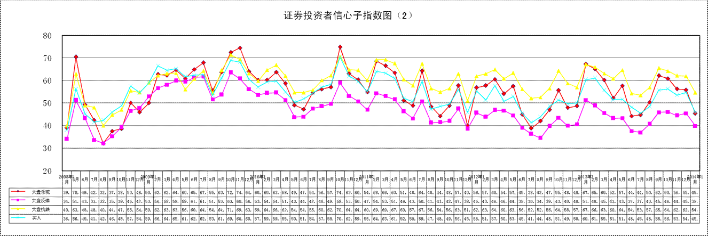
说明：信心指数取值范围为[0，100]，50为中性值。

报送：会领导
发送：办公厅、市场监管部、投资者保护局、研究中心
分送：公司领导

